
2016.10.28
石油焦市场周报告

责任编辑：杨林
电 话：58303511 传 真：86-010-58303388
责编邮箱：yanglin@chinaccm.com
地址：北京市朝阳区高碑店盛世龙源12号楼（邮编：100124）

石油焦市场周报目录
一、本周国际原油市场价格及走势 4
1.1国际原油价格 4
1.2国际原油价格走势图 4
二、本周国内炼厂石油焦价格及走势 5
2.1国内炼厂石油焦每周价格汇 5
2.2 国内各型号石油焦价格走势图 9
1#A：石油焦市场价格走势图 9
1#B：石油焦市场价格走势图 9
2#A：石油焦市场价格走势图 10
2#B：石油焦市场价格走势图 10
3#A：石油焦市场价格走势图 11
3#B：石油焦市场价格走势图 11
4#-5#石油焦：市场价格走势图 12
2.3 本周国内石油焦市场走势分析 12
三、2016年9月中国石油焦进出口数据统计 13
3.1 2016年9月硫的重量百分比小于3%的石油焦进出口数据统计 13
3.2 2016年9月其他石油焦进出口数据统计 单位：千克、美元 13
四、2016年8月中国石油焦产量数据统计 14
五、石油焦下游市场情况 14
5.1国内煅烧焦市场小结 14
5.1.1国内煅烧焦市场简析 14
5.1.2国内煅烧焦市场行情 15
5.2国内预焙阳极市场小结 17
5.2.1国内主要地区预焙阳极产品价格汇总 17
5.22 国内预焙阳极市场简析 18
5.3本周电解铝市场小结 18
5.3.1国内铝市一周行情汇总（单位：元/吨） 18
5.3.2本周电解铝市场简析 19
5.5本周石墨电极市场 20
5.51国内主要地区石墨电极价格汇总 20
5.52石墨电极市场分析 20
5.6本周金属硅市场小结 21
5.7本周国内产区净磷市场参考价格及分析 21
5.8本周秦皇岛港口动力煤参考价格： 22


石家庄井新碳素有限公司位于石家庄井陉县微新路115号，距石太高速公路井陉入口1.5公里，距石太铁路井陉站4公里，紧邻3.7国道。历史上以少胜多、出奇制胜的著名战例韩信设“背水阵”古战场便在公司驻地。
石家庄井新碳素有限公司是由石家庄冀都碳素制品有限公司在2009年3月改制变更注册的，现有总资产1.3亿元，其中固定资产7500余万元，拥有预焙阳极压型生产3条，预焙阳极生坯年产能力10万吨，；18式环式焙烧炉3台，38室焙烧炉1座，预焙阳极熟块年产能8万吨；煅烧炉8台，煅后焦年产能18万吨。
我公司的产品具有质量稳定、产能大、能耗低、环保治理达标等特点。我们本着“一流的管理、一流的产品、一流的服务，卓越更卓越--永无止境的追求，以质量信誉为方针，决心以质量和诚信求生存、谋发展。能与您友好合作、共创明天，我们感到无尚光荣。
联系人：刘建华/13933115065

一、本周国际原油市场价格及走势

1.1国际原油价格
单位：美元/桶
日期 | 纽交所 | 伦交所 | 影响因素
10月26日 | 49.18 | 49.98 | 周三，伊拉克是OPEC中的第二大产油国，给OPEC在本周末达成减产协议带来了阻碍。
10月25日 | 49.96 | 50.79 | 周二，伊拉克希望能在欧佩克减产协议中得到豁免，伊拉克这一表态令国际油价25日继续承压下行。
10月24日 | 50.52 | 51.46 | 周一，伊拉克石油部长23日表示，希望能在石油输出国组织(欧佩克)的减产协议中得到豁免。
10月21日 | 50.85 | 51.78 | 周五，俄罗斯能源部长诺瓦克21日表示，全球主要产油国共同协作稳定原油市场是十分必要的。
10月20日 | 50.43 | 51.38 | 周四，美元走强，降低了以美元计价的石油的投资吸引力，投资者获利回吐令市场承压。

1.2国际原油价格走势图
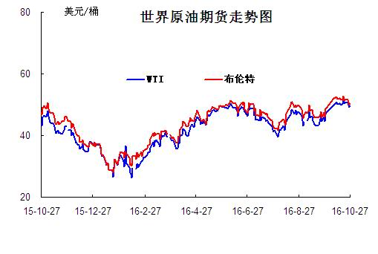

二、本周国内炼厂石油焦价格及走势
备注：涨跌幅度是与上周相比；另：以下各表中炼厂报价为石油焦厂家挂牌价格。

2.1国内炼厂石油焦每周价格汇
（按牌号分）
单位：元/吨
型号 | 生产厂家 | 备注 | 涨跌 | 10月28日 | 10月21日
1#A | 大庆石化 |  | 0 | 1125 | 1125
1#A | 抚顺石化 | 一厂 | 停产 | -- | --
1#A | 抚顺石化 | 二厂 | 0 | 1200 | 1200
1#A | 大港石化 |  | 0 | 1350 | 1350
1#A | 中海沥青股份 |  | 30 | 1140 | 1110
1#B | 抚顺石化 | 一厂 | 停产 | -- | --
1#B | 抚顺石化 | 二厂 | 停产 | -- | --
1#B | 锦州石化 | 汽运 | 0 | -- | --
1#B | 锦州石化 |  | 0 | 1330 | 1330
1#B | 锦西石化 | 汽运 | 0 | 1350 | 1350
1#B | 锦西石化 | 火运 | 0 | 1250 | 1250
1#B | 吉林石化 |  | 0 | -- | --
1#B | 独山子石化 | 含35元出厂费 | 无货 | -- | --
1#B | 克拉玛依 |  | 0 | 1720 | 1720
1#B | 惠州大炼油 |  | 0 | 1330 | 1330
2#A | 舟山石化 | 舟山库提 | 0 | 1400 | 1400
2#A | 舟山石化 | 镇江库提 | 0 | 1440 | 1440
2#A | 济南炼化 |  | 0 | 1130 | 1130
2#A | 独山子石化 | 含出厂费用在35左右 | 无货 | -- | --
2#A | 天津石化 | 汽运 | 无货 | -- | --
2#A | 天津石化 | 火运 | 无货 | -- | --
2#A | 青岛石化 |  | 30 | 970 | 940
2#B | 独山子石化 | 不含出厂费用在35左右 | 无货
2#B | 辽阳石化 |  | 停工 | 0 | 0
2#B | 石家庄炼厂 | 汽运 | 0 | -- | --
2#B | 石家庄炼厂 | 火运 | 0 | -- | --
2#B | 沧州炼厂 | 汽运 | 0 | -- | --
2#B | 沧州炼厂 | 火运 | 0 | -- | --
2#B | 九江石化 | 水运 | 0 | -- | --
2#B | 九江石化 | 火运 | 0 | -- | --
2#B | 武汉石化 | 火运 | 0 | -- | --
2#B | 武汉石化 | 汽运 | 0 | -- | --
2#B | 荆门石化 | 火运 | 0 | -- | --
2#B | 荆门石化 | 汽运 | 0 | -- | --
2#B | 安庆石化(2#B-3#A) | 3#B | 0 | 1050 | 1080
2#B | 玉门炼化 | 火运 | 0 | 1230 | 1230
2#B | 高桥石化 | 上海库 | 无货 | -- | --
2#B | 吉林石化 |  | 0 | 1060 | 1060
2#B | 乌鲁木齐石化 |  | 无货 | -- | --
3#A | 胜利油田 |  | 0 | 1090 | 1090
3#A | 荆门石化 | 另收11.75元装车费 | 0 | 1040 | 1040
3#A | 独山子石化 | 不含出厂费用35元/吨 | 0 | 1605 | 1605
3#A | 九江石化 |  | 20 | 930 | 910
3#A | 武汉石化 | 火运 | 0 | 0 | 0
3#A | 武汉石化 | 汽运 | 0 | 0 | 0
3#A | 石家庄炼厂 | 汽运 | 0 | -- | --
3#A | 石家庄炼厂 | 火运 | 0 | -- | --
3#A | 克拉玛依 |  | 0 | 1620 | 1620
3#A | 沧州炼厂 | 汽运 | 0 | 1020 | 1020
3#A | 沧州炼厂 | 火运 | 0 | 1020 | 1020
3#A | 长岭炼化 | 2#B-3#A | 0 | 1010 | 1010
3#B | 辽河石化 |  | 0 | 1180 | 1180
3#B | 金陵石化 |  | 0 | 1030 | 1030
3#B | 扬子石化 | 火运 | 停产 | -- | --
3#B | 扬子石化 | 汽运 | 停产 | -- | --
3#B | 兰州石化 | 汽运 | 0 | 1160 | 1160
3#B | 兰州石化 | 火运 | 0 | 1160 | 1160
3#B | 乌鲁木齐石化 | 汽运 | 0 | 1410 | 1410
3#B | 乌鲁木齐石化 | 火运 | 0 | -- | --
3#B | 武汉石化 | 火运 | 0 | 920 | 920
3#B | 武汉石化 | 汽运 | 20 | 940 | 920
3#B | 九江石化 |  | 20 | 930 | 910
3#B | 石家庄炼厂 | 汽运 | 0 | 880 | 880
3#B | 石家庄炼厂 | 火运 | 0 | -- | --
3#B | 沧州炼厂 | 汽运 | 0 | 1000 | 1000
3#B | 沧州炼厂 | 火运 | 0 | 1000 | 1000
3#B | 荆门石化 |  | 0 | 980 | 980
3#B | 高桥石化 | 上海库 | 无货 | -- | --
3#B | 克拉玛依 |  | 0 | 1520 | 1520
3#B | 洛阳石化 |  | 0 | 920 | 920
高硫焦 | 燕山石化 | 4#A | 0 | 610 | 610
高硫焦 | 塔河石化4#A-4#B | 汽运 | 0 | 850 | 850
高硫焦 | 塔河石化4#A-4#B | 火运（疆内） | 0 | 850 | 850
高硫焦 | 塔河石化4#A-4#B | 火运（疆外） | 0 | 850 | 850
高硫焦 | 茂名石化 | 中转 | 30 | 850 | 820
高硫焦 | 广州石化 | 汽运 | 30 | 750 | 720
高硫焦 | 高桥石化 | 上海库 | 20 | 670 | 650
高硫焦 | 镇海石化4#A-4#B | 火运 | 0 | 620 | 620
高硫焦 | 镇海石化4#A-4#B | 汽运 | 0 | 620 | 620
高硫焦 | 金陵石化 | 汽运、水运 | 0 | 750 | 750
高硫焦 | 金陵石化 | 火运 | 0 | 720 | 720
高硫焦 | 扬子石化 | 火运 | 0 | 650 | 650
高硫焦 | 扬子石化 | 水运 | 0 | 650 | 650
高硫焦 | 上海石化 | 火运 | 20 | 640 | 620
高硫焦 | 上海石化 | 汽运 | 20 | 690 | 670
高硫焦 | 青岛大炼油 |  | 0 | 600 | 600
高硫焦 | 天津石化 | 汽运 | 0 | 670 | 670
高硫焦 | 洛阳石化 |  | 20 | 900 | 880
高硫焦 | 齐鲁石化 | 火运 | 0 | 1000 | 1000
高硫焦 | 福建炼化 |  | 0 | 1000 | 1000
高硫焦 | 广西北海 |  | 30 | 850 | 820

（地方炼厂）

单位：元/吨
企业 | 型号 | 涨跌 | 10月28日 | 焦化装置能力（万吨） | 品质
利津石化 | 2#B-3#A | 0 | 0 | 100 | 硫2.0%，灰分0.3%，挥发9%，扣水5%
垦利石化 | 3#B | 0 | 990 | 80 | 硫0.8%，灰分0.3%，挥发份12%，扣水5%。
华联石化 | 2#B | 0 | 1040 | 40 | 硫0.5%，灰分0.2%，挥发份10%，扣水5%
海科石化 | 2#B | 0 | 1200 | 80 | 硫0.8%，灰分0.25%，挥发9%，扣水5%
山东海化 | 1#B | 停车无货 | 0 | 165 | 停车中
京博石化 | 弹丸焦 | 0 | 1100 | 140 | 硫1.5%，灰0.3%，挥发10%，扣水5%,弹丸含量70%
金诚石化 | 2#A-2#B | 20 | 890 | 140 | 硫2.0%以下，灰分0.2%，挥发份10%，扣水5%
广饶石化 | 3#A | 20 | 900 | 100 | 硫3.0％，灰分0.2％,挥发10％，扣水6%
鑫泰石化 | 2#B | 新品质 | 900 | 40 | 硫3.6%，灰分0.2%，挥发份10%，扣水5%
中海石化 | 1#B | 停车无货 | 0 | 80 | 停车中
东明石化 | 3#B | 10 | 880 | 260 | 硫2.0％，灰分0.3％，挥发10％, 扣水5%
昌邑石化 | 3# | 20 | 820 | 120 | 硫3.5%，灰0.2%，挥发9%，扣水5%
弘润化工 | 中硫焦 | 0 | 750 | 100 | 硫2.0%左右，灰分0.3%，挥发分10%，扣水5%
鑫岳化工 | 1#B | 停车无货 | 0 | 60 | 停车中
滨阳燃化 | 2#A | 0 | 900 | 100 | 硫1.5%，灰分0.1%，挥发分10%，扣水5%
蓝星石油 | 2# | 30 | 990 | 100 | 硫1.3%，灰分0.3%，挥发分8%，扣水6%
新海石化 | 3#A | 50 | 950 | 100 | 硫1.0%，灰分0.4%，挥发分10%，扣水5%
盛马石化 | 高硫 | 停车无货 | 0 | 50 | 停车中
鑫泉石化 | 2#A | 20 | 920 | 100 | 硫0.93%，灰分0.3%，挥发份10%，不扣水
鑫亿化工 | 1#B | 0 | 0 | 100 | 硫0.8%，灰分0.5%，挥发8%左右，扣水5%
佳孚实业 | 1#B | 停车无货 | 0 | 80 | 停车中
汇丰石化 | 2#B | 20 | 930 | 120 | 硫4.0%左右，灰分0.3，挥发份10左右，扣水5
瑞林化工 | 2#A | 10 | 1200 | 120 | 硫0.6%左右，灰分0.45%，挥发份7-8%，扣水5%
神驰化工 | 2#A | 0 | 0 | 100 | 硫2.5%，灰分0.5%左右，挥发份10%，扣水5%
山东恒源 | 3# | 0 | 1050 | 100 | 硫3.0%，灰分0.5%，挥发份10%，扣水5%
宝来石化 | 3# | 新品质 | 1006 | 120 | 硫0.8-1.3%，灰分0.2，挥发份10%，扣水5%
润尔华 | 1#B | 停车无货 | 0 | 120 | 停车中
永鑫化工 | 1# | 0 | 1100 | 40 | 硫0.8％，灰分0.3％，挥发份10％，扣水5％
山东万通 | 2# | 停车无货 | 0 | 120 | 硫1.0%，灰0.35-0.4%，挥发份8%左右
山东晨曦 | 2#A | 0 | 860 | 110 | 硫2.8 %，灰分0.3%，挥发份为8-9%，扣水5%
神木天元 | 煤系 | 100 | 1400 | 40 | 硫0.1%，灰分0.3%，挥发分9-10%，扣水实测
日照岚桥石化 | 3# | 0 | 850 | 100 | 硫2.1%，灰分0.32%，挥发分10%，扣水7%
山东华星 | 3# | 0 | 840 | 160 | 硫2.0%，灰分0.3%，挥发8-10%，扣水5％
清源石化 |  | 20 | 1000 | 40 | 硫1.0％，灰分0.1％，挥发分9％，扣水5％
金澳科技 | 3#B | 40 | 790 | 100 | 硫3.3%，灰分0.5%，挥发份10%，扣水5%
胜星化工 | 2#A-2#B | 30 | 800 | 45 | 硫2.5%，灰分3%，挥发10%，扣水5％
齐成石油化工 | 3#A | 停工 | 0 | 30 | 硫3.8％，灰0.6％，挥发份11％，扣水5 ％
日照石大科技 | 1#B | 0 | 0 | 100 | 硫1%，灰0.3%，挥发10%，扣水5%
东营华龙炼厂 | 3#A | 20 | 740 | 100 | 硫4.5%，灰0.4%，挥发10%，扣水5%
东营亚通石化 | 2#A-2#B | 0 | 880 | 160 | 硫2.5-2.7%，灰分0.2%，挥发份8%，扣水5%
齐润化工 | 2#B | 0 | 870 | 80 | 硫1.8%，灰0.1%，挥发10%，扣水5%
寿光鲁清 | 1#B | 40 | 860 | 150 | 硫2.3%，灰分0.3%，挥发份10%，扣水5%
山东玉皇盛世 | 弹丸焦 | 新品质 | 640 | 160 | 硫含量4.0%，灰分0.3%，挥发分10%，扣水5%
兴茂石化 |  | 0 | 0 |  | 硫0.62%，灰分2.0%左右，挥发分7.6%，不扣水
万达天弘化工 | 2#B | 0 | 830 | 180 | 硫2.6%，灰分0.3%，挥发分9%，扣水5%

2.2 国内各型号石油焦价格走势图

1#A：石油焦市场价格走势图
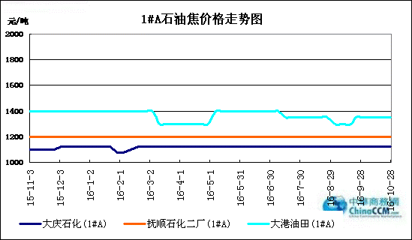

1#B：石油焦市场价格走势图

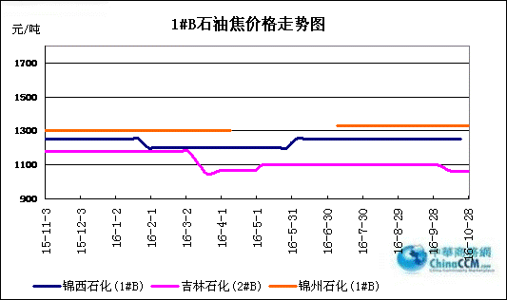

2#A：石油焦市场价格走势图
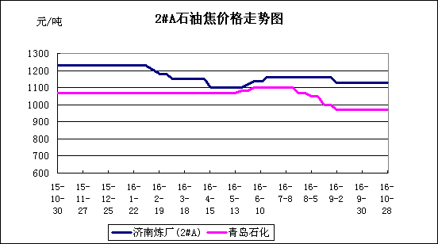

2#B：石油焦市场价格走势图
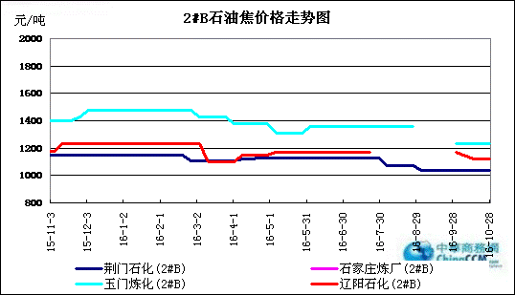

3#A：石油焦市场价格走势图
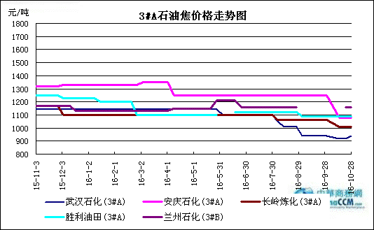

3#B：石油焦市场价格走势图
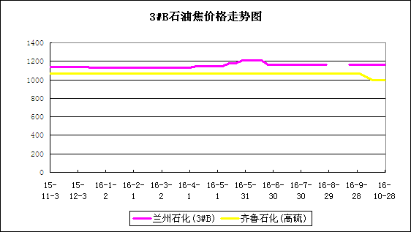

4#-5#石油焦：市场价格走势图
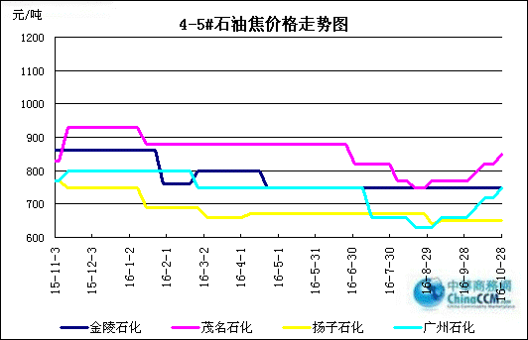

2.3 本周国内石油焦市场走势分析

本周国内石油焦市场行情稳中小涨，随着铝、煤炭价格的大幅上涨，石油焦市场交投氛围良好，多数炼厂反映库存处于低位。
中石化：华北地区燕山石化石油焦硫含量5.2%左右，4#A焦上调30元至670元/吨；石家庄炼厂日产量800吨，出货良好；天津石化正常外销，石油焦指标不变；沧州炼厂以汽运为，石油焦价格平稳；洛阳石化焦化装置10月18日至11月14日停工检修。沿江地区中硫焦出货良好，九江石化3#石油焦上调20元至930元/吨；武汉石化石油焦硫含量2.2-2.5%，目前日产量1500吨；长岭炼化出货良好，价格持稳；安庆石化石油焦硫含量2.3%左右，出货尚可。华东地区上海高桥石化石油焦均上调20元/吨；上海石化（金山）石油焦上调20元/吨；扬子石化出货一般，库存承压，价格持稳。山东地区炼厂出货良好，青岛石化转产2#B石油焦，硫含量1.6%左右；齐鲁石化、胜利油田报价平稳。华南地区广州石化、茂名石化、北海炼化石油焦价格均上调30元/吨，华南地区炼厂外销量有限，库存无压。西北地区塔河石化1#焦化9月25日至11月5日停工检修，日产量降至2000吨，价格持稳。
中石油：大庆、抚顺石化低硫焦出货良好，报价平稳；锦西石化焦化装置10月25日已开工，预计10月底正式出焦。吉林石化、辽阳石化中硫焦出货良好，库存低位。西北地区兰州石化焦化装置21日正式外销，报价不变；玉门石化焦化装置日产量300吨左右，出货尚可；新疆地区乌鲁木齐石化、独山子石化出货正常，价格报稳。
中海油：滨州中海沥青石油焦上调30元至1140元/吨，石油焦硫含量0.65%；舟山石化、惠州炼厂出货良好，库存低位。
地炼：本周山东地方炼厂石油焦报价涨跌均有，炼厂出货情况尚可。目前环保巡查组的入驻对山东、河南、河北碳素企业影响不大，山东低、中硫石油焦炼厂出货良好，价格有小幅推涨；高硫焦主要用于燃料以及碳化硅厂，报价基本平稳。装置方面：本周东齐成化工、中化弘润化工焦化装置开工出焦；华星石化预计11月10左右出焦；本周山东海右石化焦化装置停工检修；海科瑞林石化预计11月停工检修。
后市预测：本周长江铝价大涨1600元至14820元/吨，另外煤炭价格持续上涨，都对国内石油焦需求形成利好支撑，中华商务网预计下周石油焦市场价格将稳中向好。

三、2016年9月中国石油焦进出口数据统计

3.1 2016年9月硫的重量百分比小于3%的石油焦进出口数据统计
单位：千克、美元

类别 | 一月 | 二月 | 三月 | 四月 | 五月 | 六月 | 七月 | 八月 | 九月
进口数量 | 71514566 | 212175406 | 236368478 | 209742857 | 166601504 | 139908473 | 166982241 | 102862426 | 283753727
进口美元 | 6886075 | 18319369 | 20678496 | 18049712 | 13644817 | 14715634 | 16435504 | 9569762 | 24527851
出口数量 | 39161242 | 18983222 | 8113366 | 28351789 | 30341894 | 3492811 | 33206241 | 6594700 | 30560546
出口美元 | 5898817 | 3283946 | 1076118 | 4354631 | 5149944 | 416793 | 5064433 | 1143441 | 4398611

3.2 2016年9月其他石油焦进出口数据统计 单位：千克、美元
类别 | 一月 | 二月 | 三月 | 四月 | 五月 | 六月 | 七月 | 八月 | 九月
进口数量 | 109046086 | 132180246 | 143455530 | 150310210 | 459092979 | 327869303 | 294299891 | 143273062 | 108387813
进口美元 | 8792216 | 9952782 | 6866901 | 7543985 | 26592404 | 18881492 | 18350416 | 9064605 | 8295970
出口数量 | 81585072 | 24140100 | 27011348 | 50996816 | 39820735 | 43656503 | 15111706 | 46828268 | 29605203
出口美元 | 6239169 | 5914568 | 2151411 | 4070600 | 3020688 | 3103974 | 1171407 | 3083633 | 2175642

四、2016年8月中国石油焦产量数据统计
企业 | 8月（万吨）
中石油 | 22.8
中石化 | 108.07
中海油 | 13.6
地炼 | 69.06
总计 | 213.53

五、石油焦下游市场情况

5.1国内煅烧焦市场小结

5.1.1国内煅烧焦市场简析

进入十月，随着西北地区采购企业冬储的来临，加上河南地区煅烧焦停产双重因素的作用下，国内中硫煅烧焦市场销售火爆，煅烧焦呈现供不应求的状态，山东、河北、河南开启煅烧焦企业表示目前没有库存，西北地区采购量明显加大，目前企业多数满负荷生产，随着汽运费用的增加，国庆节后中硫煅烧焦价格上调20-50元/吨不等。企业反映后市随着原料以及运费的增加煅后焦价格仍存上调空间。
目前山东地区中硫煅烧焦S＜3%普货出厂含税价格1220-1240元/吨；S＜1.5%，钒＜400ppm 出厂含税现汇价格1350-1380元/吨.
河北地区中硫煅烧石油焦S＜2%，钒＜400ppm 出厂含税价格1350-1400，企业反映出货良好，基本无库存。目前回款尚可，多供老客户。
出口方面：8月煅烧焦出口继续保持高位，出口澳大利亚3.3万吨，澳大利亚电解铝产量平稳，今年月均产量16.5万吨左右，并且贸易商保护抬头，对铝材进口双反增加。出口印度约3万吨，印度铝需求量潜力巨大，对石油焦和煅后焦均有较大的需求，预计后市出口量将进一步增加。出口中东阿联酋和伊朗3.4万吨，中东原铝月均产量43万吨，对煅后焦需求稳定。国内石油焦价格同比较低，煅烧焦成本降低，出口价格部分地区下调。
后市分析，目前山东地炼石油焦无库存，石油焦价格上扬，煅烧焦企业也无库存，在需求旺盛的作用下，10月份中硫煅烧石油焦价格呈上涨趋势。

5.1.2国内煅烧焦市场行情

产品名称 | 地区 | 理化指标 |  | 涨跌 | 2016.10.28 | 2016.10.14 | 备注 | 单位
煅后石油焦 | 新疆地区 | S<3 灰分<0.4-0.5 真比重2.05以上 混焦 | 高硫 |  | 1750 | 1750 | 出厂含税价 | 元/吨
煅后石油焦 | 新疆地区 | S<1.5 灰分<0.4-0.5 真比重2.05以上 混焦 | 中硫 |  | 1900 | 1900 | 出厂含税价 | 元/吨
煅后石油焦 | 江苏镇江地区 | S<4灰分<0.5 挥发分<0.5 混焦 | 高硫 |  | 1250 | 1250 | 出厂含税价 | 元/吨
煅后石油焦 | 南京地区 | S<4灰分<0.5 挥发分<0.5 、真比重2.05以上 | 高硫 |  | 1250 | 1250 | 出厂含税价 | 元/吨
煅后石油焦 | 河南巩义地区 | S<4 灰分<0.5 挥发分<0.5 、真比重2.05以上 | 高硫 |  | 1250 | 1250 | 出厂含税价 | 元/吨
煅后石油焦 | 山东枣庄地区 | S＜0.5 灰份＜0.5 挥发份<0.5 混焦 （大港焦） | 低硫 |  | 1900 | 1900 | 出厂含税价 | 元/吨
煅后石油焦 | 山东德州地区 | S<2 灰分<0.5 挥发份<0.5 真比重2.06以上 混焦 | 中硫 |  | 1350 | 1350 | 出厂含税价 | 元/吨
煅后石油焦 | 山东德州地区 | S<2.5 灰分<0.5 挥发份<0.5 真比重2.06以上 混焦 | 中硫 |  | 1300 | 1300 | 出厂含税价 | 元/吨
煅后石油焦 | 山东淄博地区 | S＜2.5，灰份＜0.5% 真比重2.06以上 混焦 | 中硫 |  | 1300 | 1300 | 出厂含税价 | 元/吨
煅后石油焦 | 河北石家庄地区 | S<2 灰分<0.5 挥发分<0.5 真比重2.06以上 | 中硫 |  | 1350 | 1350 | 出厂含税价 | 元/吨
煅后石油焦 | 河北石家庄地区 | S<3 灰分<0.5 挥发分<0.5 真比重2.06以上 | 中硫 |  | 1300 | 1300 | 出厂含税价 | 元/吨
煅后石油焦 | 河北石家庄地区 | S<1.5 灰分<0.5 挥发分<0.5真比重2.06以上混焦（石炼焦） | 中硫 |  | 1400 | 1400 | 出厂含税价 | 元/吨
煅后石油焦 | 河北沧州地区 | S<3.0灰分<0.3 挥发分<0.5真比重2.06以上混焦 | 中硫 |  | 1300-1350 | 1300-1350 | 出厂含税价 | 元/吨
煅后石油焦 | 辽河石油勘探局石化总厂 | S<0.7分<0.5-0.8挥发分<0.7真比重2.02-2.04混焦 | 低硫 |  | 1650 | 1650 | 出厂含税价 | 元/吨
煅后石油焦 | 辽河石油勘探局石化总厂 | S<0.7 灰分<0.5-0.8挥发分<0.7真比重2.02-2.04 粒度 1-3mm | 低硫 |  | 1850 | 1850 | 出厂含税价 | 元/吨
煅后石油焦 | 辽河石油勘探局石化总厂 | S<0.7灰分<0.5-0.8挥发分<0.7真比重2.02-2.04 粒度3-8mm | 低硫 |  | 1750 | 1750 | 出厂含税价 | 元/吨
煅后石油焦 | 辽宁葫芦岛地区 | S<0.5 灰分<0.5 挥发分<0.5 水分<0.3 混焦 | 低硫 |  | 1800-1900 | 1800-1900 | 出厂含税价 | 元/吨
煅后石油焦 | 锦西石化 | S<0.5 灰分<0.5 挥发分<0.5 水分<0.3 真比重2.06以上 混焦(按采购量定价) | 低硫 |  | 1600 | 1600 | 出厂含税价 | 元/吨
煅后石油焦 | 抚顺地区 | S<0.5 灰分<0.2挥发分<0.2 3 水分<0.3 真比重2.08以上 混焦 | 低硫 |  | 2000 | 2000 | 出厂含税价 | 元/吨
煅后石油焦 | 天津地区 | S<0.5 灰分<0.5 挥发分<0.5 真密度2.08以上混焦 | 低硫 |  | 1800-1850 | 1800-1850 | 出厂含税价 | 元/吨
煅后石油焦 | 天津地区 | S<2 灰分<0.5 挥发分<0.5 混焦 | 中硫 |  | 1400-1450 | 1400-1450 | 出厂含税价 | 元/吨
煅后石油焦 | 天津（大港油田） | S<0.5灰分<0.5挥发分<0.5真密度2.04左右筛分 | 低硫 |  | - | - | 出厂含税价 | 元/吨

5.2国内预焙阳极市场小结

5.2.1国内主要地区预焙阳极产品价格汇总

产品名称 | 地区 | 涨跌 | 2016.10.28 | 2016.10.14 | 备注 | 单位
预焙阳极 | 山东 |  | 2490-2520 | 2490-2520 | （现汇）省内低端到厂价格 | 元/吨
预焙阳极 | 山东 |  | 2600-2650 | 2600-2650 | 出厂含税价 | 元/吨
预焙阳极 | 山东 |  | 3200-3350 | 3200-3350 | 新疆到厂价 | 元/吨
预焙阳极 | 山东 |  | 2900-3050 | 2900-3050 | 省外到厂含税 | 元/吨
预焙阳极 | 河南 |  | 2530-2600 | 2530-2600 | 出厂含税价 | 元/吨
预焙阳极 | 河南 |  | 2900-3000 | 2900-3000 | 省外到厂含税 | 元/吨
预焙阳极 | 山西 |  | 2600-2650 | 2600-2650 | 省内到厂含税 | 元/吨
预焙阳极 | 山西 |  | 2950-3050 | 2950-3050 | 省外到厂含税 | 元/吨
预焙阳极 | 内蒙 |  | 2800-2850 | 2800-2850 | 省内到厂含税 | 元/吨
预焙阳极 | 重庆 |  | 2700 | 2700 | 出厂含税价 | 元/吨
预焙阳极 | 重庆 |  | 2950-3050 | 2950-3050 | 省外到厂含税 | 元/吨
预焙阳极 | 江苏 |  | 暂无出货 | 暂无出货 | 新疆到厂税价 | 元/吨
预焙阳极 | 江苏 |  | 2550-2650 | 2550-2650 | 出厂含税价 | 元/吨
预焙阳极 | 江苏 |  | 2930-3050 | 2930-3050 | 省外到厂含税 | 元/吨
预焙阳极 | 河北 |  | 2500-2550 | 2500-2550 | 出厂含税价 | 元/吨
预焙阳极 | 广西 |  | 2900-3000 | 2900-3000 | 省外到厂含税 | 元/吨
预焙阳极 | 青海 |  | 2950-3050 | 2950-3050 | 省内到厂含税 | 元/吨
预焙阳极 | 福建 |  | 3000 | 3000 | 省内到厂含税 | 元/吨

5.22 国内预焙阳极市场简析

据山东地区阳极企业反映，目前中央环保督查组已经进驻山东地区，据悉目前正在滨州地区，目前济南平阴地区暂未接到环保组到来的消息。不过据平阴地区阳极企业透露，目前多数企业开启的都是环保验收合格的产能，省内已经提前一轮的环保自检。阳极企业反映10月份产量多少会受一些影响。

5.3本周电解铝市场小结

5.3.1国内铝市一周行情汇总（单位：元/吨）

日期 | 产品名称 | 最低价 | 最高价 | 均价 | 均价涨跌 | 价格单位 | 市场
2016-10-28 | 铝 | 14800 | 14840 | 14820 | 400 | 元/吨 | 长江现货市场
2016-10-27 | 铝 | 14400 | 14440 | 14420 | -30 | 元/吨 | 长江现货市场
2016-10-26 | 铝 | 14430 | 14470 | 14450 | 520 | 元/吨 | 长江现货市场
2016-10-25 | 铝 | 13910 | 13950 | 13930 | 490 | 元/吨 | 长江现货市场
2016-10-24 | 铝 | 13420 | 13460 | 13440 | 210 | 元/吨 | 长江现货市场
汇总： |  | 14192 | 14232 | 14212

5.3.2本周电解铝市场简析

在近几日大涨之后，受到获利了结盘的打压，铜铝陷入回调休整行情。伦敦金属交易所(LME)期铜在上日大涨后持稳，受美元下跌支撑。27日， 三个月期铝收涨0.6%，报每吨1,679美元，LME铝库存为2153400吨，减少6550吨。今日，沪铝涨势放缓，主力1612合约开盘于13660点爬升后回落至日内低点13390点，午后震荡走高至日内高点13715点，临近尾盘下行，报收于13530元/吨，下跌170元，成交309382手，持仓214614手。
上海现货铝主流报价在14400-14460元/吨，跌30元，升水至580-620元。28日，持货商报价依旧坚持，维持高升水出货，给期铝较强支撑，下游胃高，持续观望，整体交投清淡。
综上，期铝支撑较强，但经过连续大涨行情之后，铝价涨幅放缓，短期维持高位。

5.5本周石墨电极市场

5.51国内主要地区石墨电极价格汇总

国内主要规格石墨电极价格汇总表（2016.10.21-10.28）
直径 | 普通功率石墨电极 |  |  | 高功率石墨电极 |  | 超高功率石墨电极
直径 | 大厂价 | 大规格 | 小厂价 | 大厂家 | 小厂价 | 主流价
φ150mm |  |  | 9500-10000
φ200mm |  |  | 9500-10000
φ250mm |  |  | 9500-10000
φ300mm | 8800-9300 |  | 8500-8800 | 10500-11200 | 10500-11000 | 12500-13500
φ350mm | 8800-9300 |  | 8500-8800 | 10500-11200 | 10500-11000 | 12500-13500
φ400mm | 8800-9300 |  | 8500-8800 | 10500-11200 | 10500-11000 | 13500-14500
φ450mm | 8800-9300 |  | 8500-8800 | 10500-11200 | 10500-11000 | 13500-14500
φ500mm | 8800-9300 |  | 8500-8800 | 10500-11200 | 10500-11000 | 13500-14500
φ550mm | 9000-9500 |  | 8800-9300 | 11500-12500 | 11000-12000 | 15500-16000
φ600mm | 9000-9500 |  | 8800-9300 | 11500-12500 | 11000-12000 | 16000-17000
φ700mm |  |  |  |  |  | 21000-22000
φ750mm |  | 10000-10300
φ780mm |  | 10000-10300
φ810mm |  | 10000-10300
φ850mm |  | 10000-10300
φ960mm |  | 10000-10300
φ1020mm |  | 10200-10800
φ1200mm |  | 11500-12000

5.52石墨电极市场分析

近期国内石墨电极主流基本以稳为主。尽管汽运限载增加了石墨电极到厂成本，但鉴于下游钢铁去产能需求缩减以及金属硅进入枯水期需求缩减的影响，目前多数企业石墨电极价格维稳，企业反映尽管价格上涨困难，回款改善的情况依然表现不好，拖欠情况仍严重。目前多数企业以供应老客户为主，河南林州地区受环保停产的影响，林州炭素和红旗渠电炭素目前仍停产待工销售库存状态，目前开工时间尚未明确。随着国家对大气污染的治理实施过程，环保成本投入逐渐增加成为常态化。
原料方面：本周中石油焦石油焦价格以为主，锦西石化炼厂目前仍处停产状态，预计11月份开工，具体时间尚未定。煤沥青市场主流价格受原料价格上涨的影响趋涨。国内针状焦煤系主流价格3500-4000元/吨，油系针状焦锦州主流价格3500元/吨，预计10月份产量3000吨。进口煤系针状焦到岸价400美元/吨，油系针状焦到岸价格500美元/吨。
截止到目前国内石墨电极直径300-600mm 到厂含税价普通功率8500-10500 元/吨，高功率直径300-600mm到厂含税价格11500-13500 元/吨，超高功率石墨电极到厂含税价格14500-21000 元/吨。
后市预测分析，尽管各石墨电极企业都处于减产状态，但下游需求萎缩的幅度远远大于其减产幅度，早就目前石墨电极市场库存积累，石墨电极企业间价格战持续不断，即使下游需求市场稍有好转，但石墨电极市场价格缺乏反弹支撑因素，短期内看石墨电极价格仍将以维稳为主。

5.6本周金属硅市场小结

据悉由于原煤矿生产的不利，带来现货供应问题，价格持续上扬，近期煤炭价格上涨过快，金属硅生产所用硅煤价格也一度上扬，电力公司及金属硅工厂生产均面临难题。
近日内蒙地区出台最新文件，为缓解发电企业因为煤炭价格快速上涨造成的经营压力，电网决定11月、12月电价上调0.0139元/千瓦时，之前电价长期稳定在0.328元-0.34元/千瓦时左右，本次上扬电价后将达到0.342-0.354元/千瓦时，届时金属硅生产电价成本将增加150元/吨左右，生产压力过大，部分工厂还有计划转产高碳铬铁。

5.7本周国内产区净磷市场参考价格及分析
单位：元/吨

区域 | 10月21日 | 10月28日
贵州 | 12500-13000 | 13000-13500
四川 | 12000-12500 | 13000-13600
云南 | 12400-13000 | 1300-13300

云南地区：价格上调。 场内主流现汇报价至 13000-13300 元/吨，实际成交价格在13000-13100 元/吨。焦炭价格本周第五轮调涨，成本方面继续施压，而采购市场观望行动，难以支持价格上涨。场内有惜售气氛，部分工厂有做库存计划。
贵州地区：价格走高。当前场内净磷主流出厂承兑价至 13000-13500 元/吨，主流成交价格在13000-13200 元/吨。从目前市场看，该地区价格较上周上行 300-500 元/吨。部分原料价格上涨，比如煤炭，导致成本上升。云南、四川地区因成本承压价格上调，对贵州地区有提振作用；工厂货源偏紧，少量接单，部分工厂暂停接单。
四川地区：高位整理。当前主流价格：石棉地区出厂现汇报价13300 元/吨；马边地区出厂现汇参考报价13000-13500元/吨；西昌地区出厂现汇价13000 元/吨，发到什邡13500-13600 元/吨；攀枝花地区出厂现汇报价13000 元/吨，会东地区出厂现汇价13000 元/吨。四川地区开始执行平水期电价，部分企业电价上调，成本增加，收紧低端成交价格。部分工厂报价上调，部分工厂封盘停报，观望下游市场，整体市场货源紧张。
据海关数据显示：9 月中国黄磷出口948.8 吨，环比↓13%，同比↑32%，出口均价2712 美元/吨。主要出口到比利时、日本、台湾、美国、越南地区。
后市分析：部分地区原料价格上涨，成本上升。工厂货源偏紧，少量接单，部分工厂暂停接单。短期内黄磷价格维持高位，观望整理，以完成订单为主。

5.8本周秦皇岛港口动力煤参考价格：
单位：元/吨
发热 | 10月21日 | 10月28日 | 备注
5800大卡 | 605-615 | 620-630 | 平仓价
5500大卡 | 575-585 | 590-600 | 平仓价
5000大卡 | 520-530 | 530-540 | 平仓价
4500大卡 | 470-480 | 485-495 | 平仓价
更多精彩敬请关注：中华商务网

